**Tập thể Cán bộ - giáo viên – nhân viên trường Mầm non Thủy Tiên 2**

**tham gia tập huấn nghiệp vụ phòng cháy, chữa cháy năm 2023**

Để thực hiện tốt công tác phòng cháy, chữa cháy (PCCC) và nâng cao nhận thức, vai trò, trách nhiệm về công tác PCCC cho cho cán bộ giáoviên nhân viên nhà trường, chiều ngày 15/12/2023, Trường Mầm non Thủy Tiên 2 đã phối hợp với Đội Cảnh sát PCCC Công an Huyện Bình Chánh tổ chức tập huấn kiến thức về PCCC.

Tại buổi tập huấn, bên cạnh việc cung cấp những thông tin về một số vụ cháy lớn gây thiệt hại nghiêm trọng về người và tài sản xảy ra trên phạm vi cả nước trong những năm gần đây, **Đại uý Đinh Quốc Thắng** – cán bộ Đội Cảnh sát PCCC Công an Huyện Bình Chánh đã truyền đạt những kiến thức cơ bản về xử lý vụ cháy nổ, quy trình trong các bước chữa cháy, thoát nạn, sơ cứu, cấp cứu, cứu hộ, cứu nạn; các tính năng, cấu tạo, nguyên lý hoạt động, cách thức hoạt động sử dụng các phương tiện PCCC…

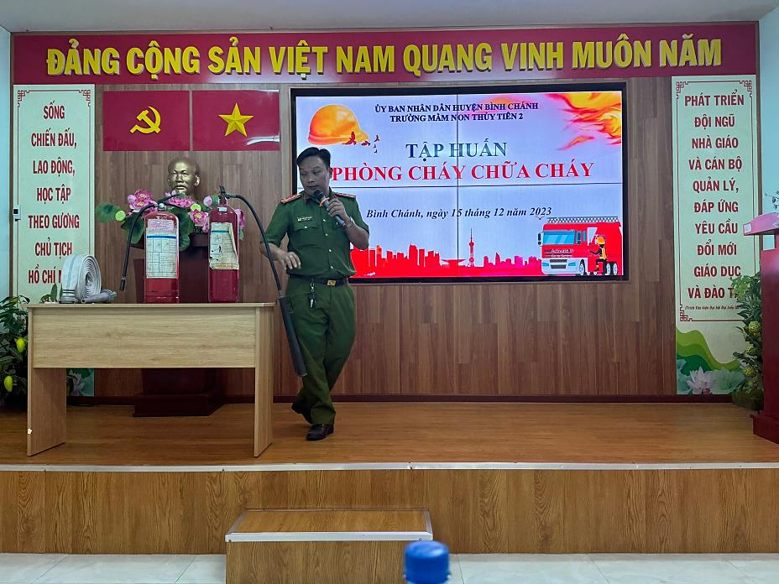

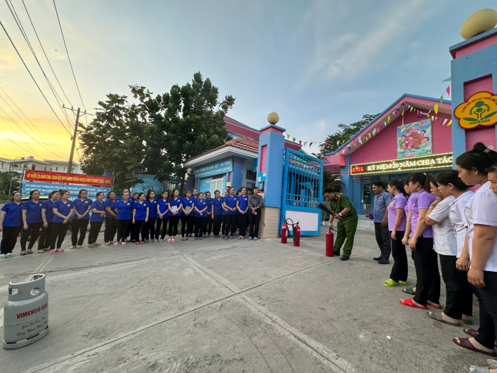 Trong phần thực hành, cán bộ giảng viên Nhà trường được giới thiệu các phương tiện PCCC được trang bị tại cơ sở như: bình chữa cháy, lăng, vòi, máy bơm chữa cháy… được hướng dẫn thực hành và thực hành dập tắt khay xăng bằng bình chữa cháy.

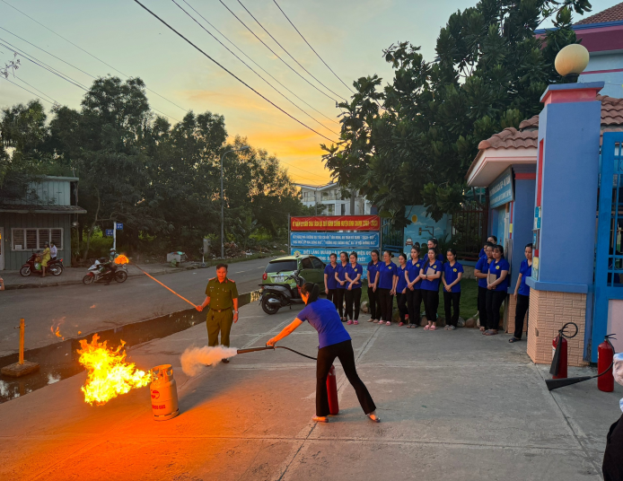

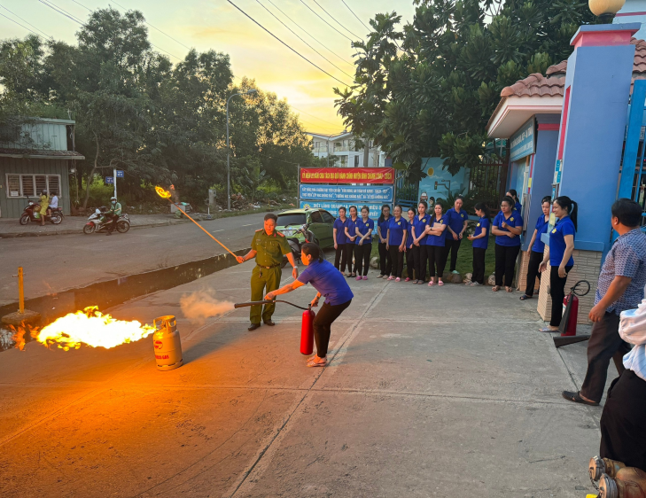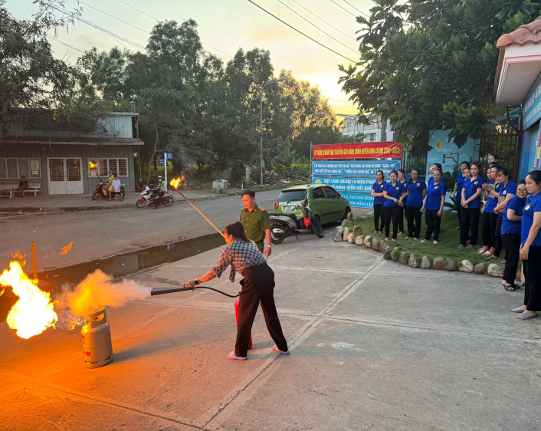

Hoạt động tập huấn và diễn tập phòng cháy chữa cháy là hoạt động thường niên của Trường Mầm non Thủy Tiên 2 nhằm nâng cao kiến thức và kỹ năng cho đội ngũ cán bộ, giáo viên, nhân viên nhà trường, nắm vững các kỹ thuật sử dụng trang thiết bị tại chỗ để nhanh chóng xử lý, hạn chế mức thấp nhất thiệt hại về tính mạng và tài sản do cháy, nổ gây ra.